**Приложение 3**

**КАРТОЧКА УЧЕТА ЖИВОТНОГО № 88.20**

г. Москва «02» Ноября 2020 год

Приют для животных по адресу: г.Москва, ул. Родниковая, вл.26

Эксплуатирующая организация: Префектура ЗАО (ГБУ "Автомобильные дороги ЗАО")

Номер вольера: 40

**Основные сведения:**

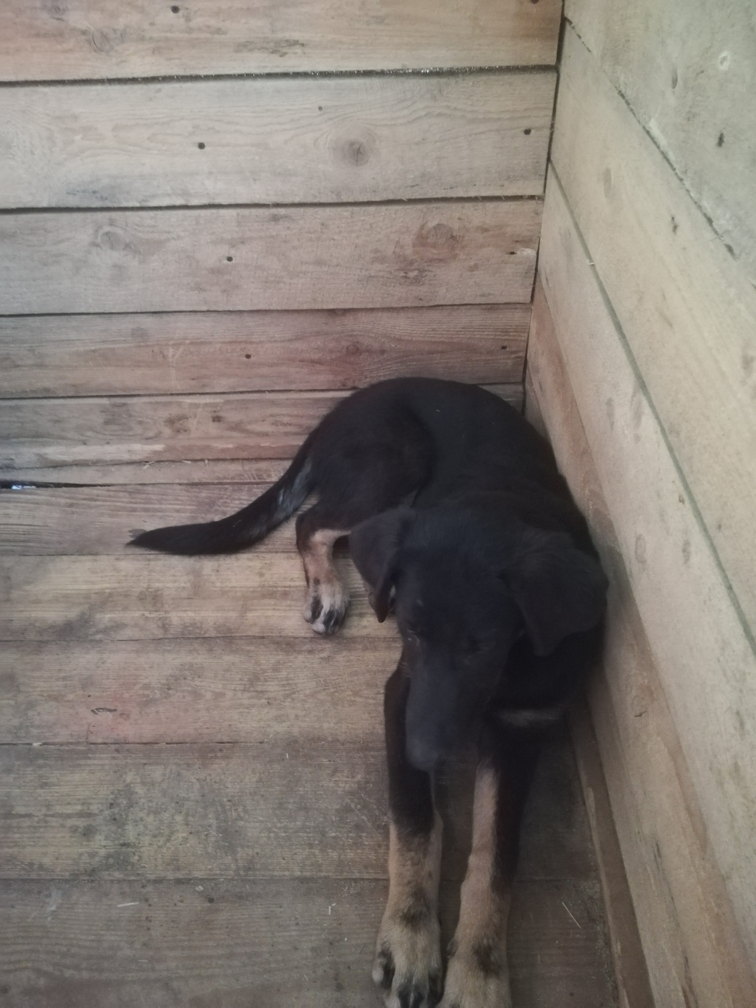

Собака Возраст Вес

15

1

v

Кошка Кличка: Данай

Пол: мужской Порода: метис

Окрас: биколор Шерсть: Бесшерстная

Уши: висячие Хвост: саблевидный

Размер: средний Особые приметы­: ____________________

Характер ________________________________________________

________________________________________________________

Идентификационная метка: 643093300096208

Дата стерилизации «11» Сентября 2020 года;

Место стерилизации ______________________________________________________________

Ф.И.О. ветеринарного врача: Врач 8

v

Социализировано/готово к пристройству

**Сведения об отлове**

Заказ-наряд № **_____** от «___»______________20___ года;

Акт отлова № **_____** от «___»______________20___ года.

Адрес места отлова _______________________________________________________________

Видеофиксация отлова____________________________________________________________

**Сведения о новых владельцах**

Юридическое лицо: _____________________, адрес: ___________________________________ _______________________________________ телефон: ________________________________.

Ф.И.О. опекунов: ________________________________________________________________,

контактные данные: ______________________________________________________________.

*или*

Физическое лицо (Ф.И.О.): ________________________________________________________,

паспорт РФ серии ________ номер ________, выдан ___________________________________ «____»______________ _____ года, зарегистрированный (ая) по адресу: _______________________________________________________________________________,

контактные данные: ______________________________________________________________.

**Движение животного**

Дата поступления в приют: «___»______________20___ года, Акт № ____________________.

Дата выбытия из приюта: «___»______________20___ года, Акт № _____________________.

Причина выбытия из приюта: ____________________________________________________.

**Сведения об обработке от экто- и эндопаразитов**

|  |  |  |  |  |
| --- | --- | --- | --- | --- |
| №  п/п | Дата | Препарат | Доза | Подпись ветеринарного врача и печать |
|  |  |  |  |  |
|  |  |  |  |  |
|  |  |  |  |  |

**Сведения о вакцинации**

|  |  |  |  |  |
| --- | --- | --- | --- | --- |
| № п/п | Дата | Вид вакцины | № серии | Подпись ветеринарного врача и печать |
|  |  |  |  |  |
|  |  |  |  |  |
|  |  |  |  |  |

**Сведения о состоянии здоровья**

|  |  |  |  |  |
| --- | --- | --- | --- | --- |
| №  п/п | Дата осмотра | Вес | Анамнез | Подпись ветеринарного врача и печать |
|  |  |  |  |  |
|  |  |  |  |  |
|  |  |  |  |  |

**Ответственные за животное**

Ф.И.О. руководителя приюта/подпись: ______________________/___________,

Ф.И.О. сотрудника по уходу за животным/подпись: ___________/___________.